RESOLUÇÃO EC Nº 04/12, DE 11 DE JUNHO DE 2012

Dispensa de diretrizes para aprovação de parcelamento do solo.

O Presidente em do Escritório da Cidade de Santa Maria - EC, no uso das atribuições que lhe conferem o Art.10, da Lei 4875/05, de 29 de dezembro de 2005, e

Considerando o grande número de parcelamentos na modalidade desmembramento e remembramento;

Considerando que os parcelamentos regulares na modalidade loteamento do solo já obtiveram diretrizes quando do processo de aprovação e possuem arruamento definidos;

Considerando a necessidade de simplificar os procedimentos administrativos, sem prejuízo ao desenvolvimento urbano e uso e ocupação do solo; e

Considerando o Art.120, §1º da Lei Complementar nº 072/09, de 04 de novembro de 2009, Lei de Uso e Ocupação do Solo - LUOS, que dispõe que, em casos específicos, o Escritório da Cidade pode efetuar exigências simplificadas ou complementares, em virtude das peculiaridades de cada caso;

R E S O L V E:

Art. 1º A apresentação de diretrizes para aprovação de parcelamento do solo, na modalidade desmembramento e remembramento fica dispensada nos seguintes casos:
- Lotes oriundos de loteamentos regulares aprovados pelo município; e
- Lotes localizados na área central conformada pela Rua Silva Jardim, Parque Itaimbé, Rua Pinheiro Machado, Avenida Presidente Vargas e Avenida Borges de Medeiros.

§ 1º Excetuam-se do disciplinado no inciso I quando os lotes estiverem localizados no final de ruas sem cul de sac e em bifurcação em “T” ou “L”, conforme Figuras 1, 2 e 3, nestes casos devem obrigatoriamente solicitar diretrizes para parcelamento do solo.
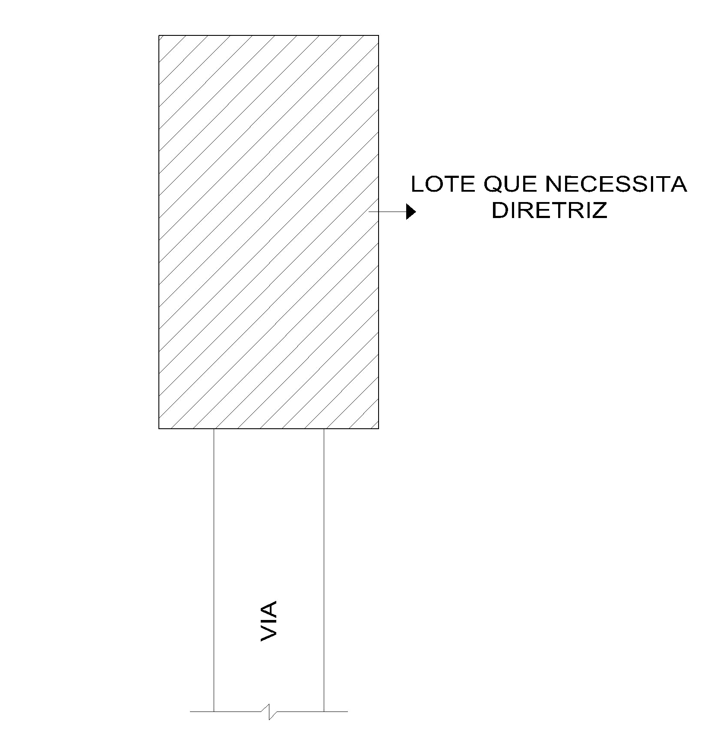
Figura 1 – Lote no final de rua sem cul de sac

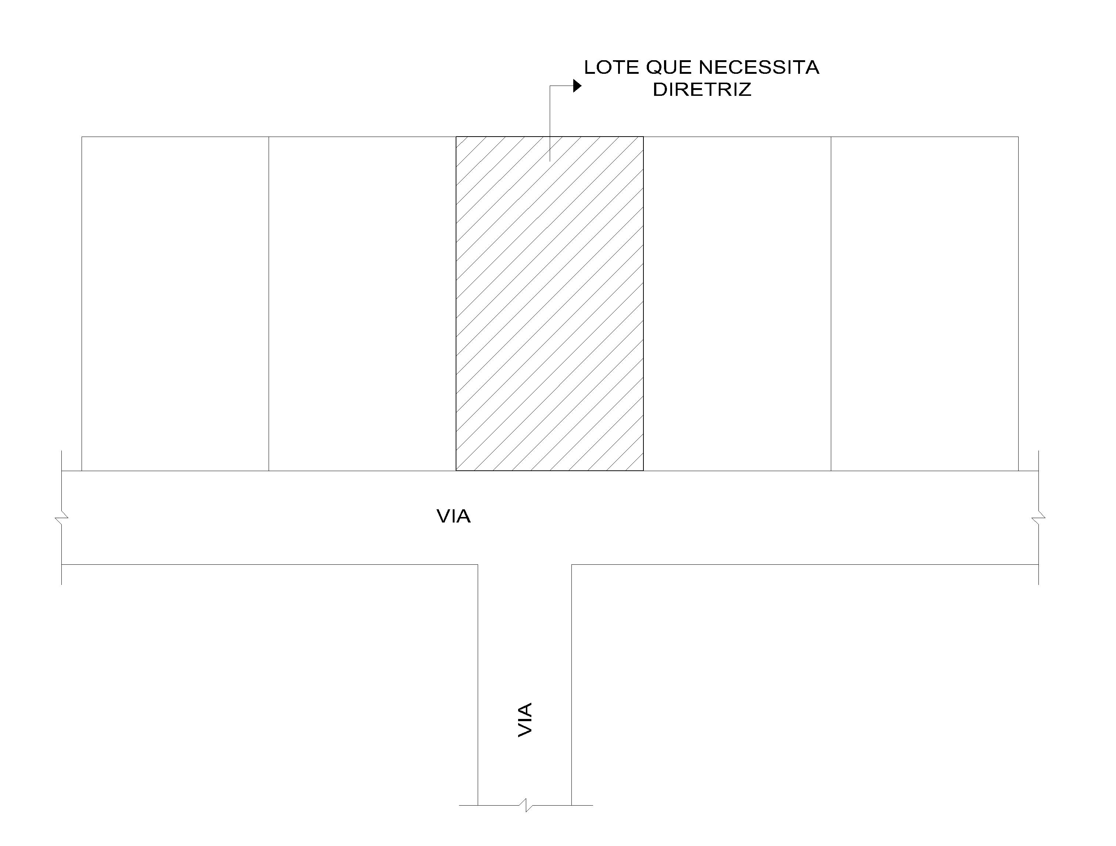
Figura 2 – Lote no final de rua em bifurcação em “T”

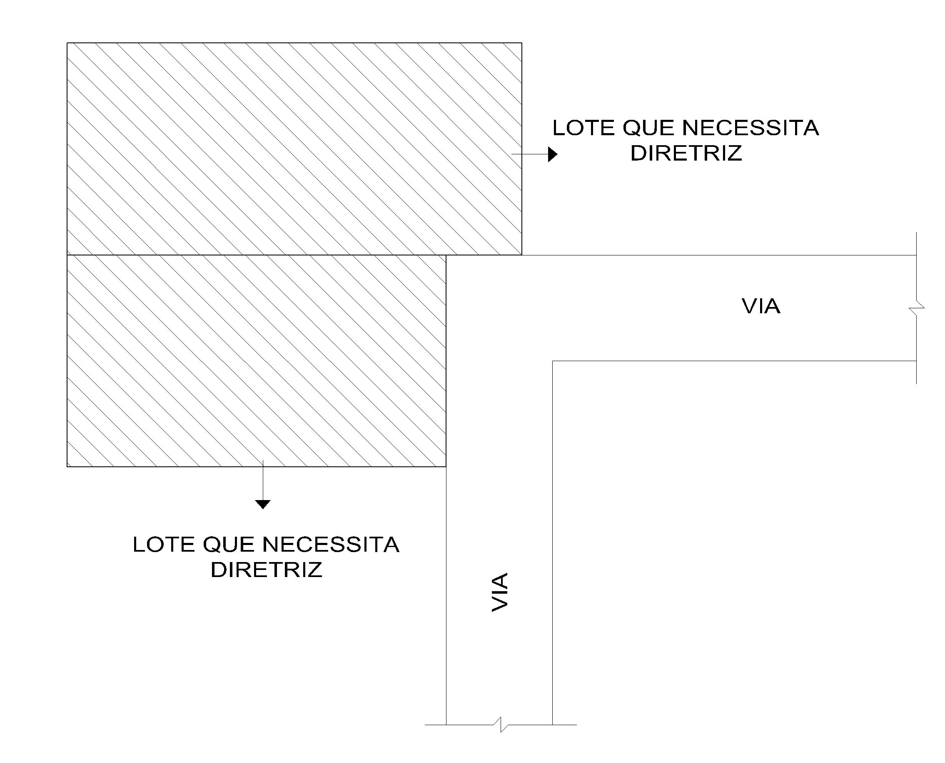
Figura 3 – Lote no final de rua em “L”

§ 2º Os parcelamentos dispensados de diretrizes devem, obrigatoriamente, atender superfície mínima do lote (m²), testada mínima (m) e relação máxima testada/comprimento constantes nos Anexo 6 e 16 da Lei Complementar nº 072/2009 - LUOS para cada Zona Urbana.

Art. 2º Esta resolução entra em vigor na data de sua publicação.

Gabinete do Presidente do Escritório da Cidade, aos 11 (onze) dias do mês de Junho do ano de 2012.

Júlio Silva Neto
Presidente do Escritório da Cidade

